Pressemitteilung

Referenz | STIEBEL ELTRON |  | Datum | 31. Juli 2026
Telefon | 056 464 05 00 |  | E-Mail | presse@stiebel-eltron.ch

Intro
Wohnungen und Wohnateliers in Zürich

Die moderne Überbauung in Zürich-Affoltern setzt die vielfältigen Anforderungen, welche sich in einer Agglomeration ergeben, auf kreative Weise um.

Die Überbauung Flora eignet sich für unterschiedliche Wohnformen

Besondere Verhältnisse verlangen nach ungewöhnlichen Lösungen. Um das Wohnen in der Agglomeration, wo der Wohnbedarf hoch ist und die Platzverhältnisse eng sind, komfortabel verwirklichen zu können, müssen vielfältige Bedürfnisse berücksichtigt und erfüllt werden. In der Überbauung Flora in Zürich-Affoltern konnte dies auf eindrückliche Weise umgesetzt werden. Sowohl architektonisch wie auch technisch ist dieses fortschrittliche Projekt ein zeitgemässer Meilenstein.

Unkonventionelles Konzept für verschiedenste Wohnformen

In stadtnahen Regionen sind die Verhältnisse beengt, der Bedarf an Wohnungen aber dennoch hoch. Da sind kreative Lösungen gefragt, um den speziellen Erfordernissen gerecht zu werden. Dem Projektteam der KMP Architektur AG ist dies mit der Überbauung Flora in Zürich-Affoltern gelungen. Auf einer der letzten grossen Parzellen sind 89 Wohnungen und Wohnateliers im Minergie-Standard entstanden. Der langgezogene s-förmige Gebäudekörper bildet zwei unterschiedliche Höfe aus. Der nördliche Hof ist zur Strasse hin adressiert und bietet Platz für unterschiedliche Nutzungen und Begegnungen. Der südliche „Gartenhof“ mit seiner ruhigeren Ausrichtung bildet das Herzstück der Anlage und ist ideal für einen gemeinschaftlichen Aufenthalt. Kleine Gärten der Erdgeschosswohnungen und Sitzbänke laden zum Verweilen ein. Die angrenzende Spielwiese mit Hügellandschaft und Spielmobiliar bietet Erlebnisraum für Kinder.

Die Atelierwohnungen mit überhohen Räumen im Erdgeschoss liegen zur Strassenseite hin. Dank ihrer Individualität unterstützen sie vielfältige Nutzungsmöglichkeiten. In den Regelgeschossen befinden sich unterschiedlich konzipierte Wohnungen, welche sich aufgrund der durchdachten Varianten bestens für verschiedene Wohnformen eignen. Das unkonventionelle Raumkonzept des „durchwohnen“ erreicht durch gezielt eingesetzte Intimitätsgrade mannigfaltige Stimmungen. Die Raumhöhen von über 2.5 m verleihen den Wohnungen zusätzliche Grosszügigkeit. Im 5. Obergeschoss verbindet eine durchgehende Terrasse sämtliche Wohnungen. Darüber sind noch drei weitere geräumige Attikawohnungen mit Terrasse angelegt.

Kaskaden – hohe Leistung und kreative Umsetzung

Genauso unkonventionell wie die Architektur der Überbauung ist auch die Wahl und der Standort der Heizungsanlage. Das technische Herzstück des Komplexes wurde dezent auf dem Dach integriert: Die Kaskaden mit Luft-Wasser-Wärmepumpen WPL 25 AC sorgen für wohlige Wärme im Winter. So ungewöhnlich die Lage der Wärmepumpen auch ist, so zahlreich sind die Vorteile, die sich daraus ergeben. Denn auch wenn in Stadtgebieten vorwiegend Erdsonde-Anlagen beliebt sind, da sie Schallemissionen durch die Wärmepumpen verhindern, so treten bei enger Besiedelung gerade aufgrund dieser grossen Beliebtheit Bewilligungsprobleme auf. Denn es besteht die Gefahr einer Unterkühlung des Bodens durch zu viele Bohrungen. Werden die in Kaskade geschalteten Wärmepumpen auf dem Dach installiert, wird wertvoller Platz frei, welcher beispielsweise für Keller- oder Disporäume genutzt werden kann, was die Rendite der Immobilie zusätzlich steigert.

Kaskaden eignen sich besonders gut in urbanen Gebieten, wo dichte Bauweise vorherrscht. Denn schalltechnisch sind Kaskaden aus kleinen Einzelgeräten den grossen Luft-Wasser-Wärmepumpen überlegen. Auch die Inverter-Technologie kommt voll und ganz zum Tragen, denn nicht nur jede einzelne Wärmepumpe, sondern auch die Kaskade als Ganzes arbeitet als Inverter. Das bedeutet, dass die Heizleistung präzise dem individuellen Wärmebedarf angepasst wird. Über eine Kaskadenschaltung decken ein oder mehrere Geräte die Grundversorgung ab, bei Verbrauchsspitzen werden weitere Geräte zugeschaltet. Dadurch ist eine Leistungsmodulation wieder möglich und die Jahresarbeitszahl sowie die Wirtschaftlichkeit der Anlage verbessern sich.

Im Vergleich zu grossen Einzelgeräten zeichnet sich die Kaskade zudem durch eine enorme Betriebssicherheit aus. Der störungsfreie und anwendungssichere Betrieb ist eines der wichtigsten Kriterien bei der Auswahl einer Wärmepumpe. Da ein Lastausgleich innerhalb der Kaskade möglich ist, ergibt sich ein sogenanntes Betriebsstunden-Balancing.
Nebst diesem Argument der hohen Verlässlichkeit spielt auch die Installationsfreundlichkeit eine nicht unerhebliche Rolle. Kleine Einzelgeräte sind einfacher und flexibler im Aufbau als grosse Geräte. Da der Einbau mit Pressfittings (DN54 oder 2 Zoll) erfolgen kann, ist der Montageaufwand für den Installateur minimal.

Geschickt kombiniert und effizient genutzt

In der Überbauung Flora in Zürich-Affoltern wird mit den Wärmepumpen nicht nur geheizt, auch das Brauchwasser wird damit erhitzt. Das Wasser wird in insgesamt vier Hygienespeichern (SBS 1501 W) für den täglichen Gebrauch bereitgestellt. Weitere Wärmepumpen sorgen mit total vier Pufferspeichern (SBP 1500 E) für warmes Heizwasser, welches in den Heizkreislauf weitergeleitet wird.

Kurzübersicht:

Objekt:
- Mehrfamilienhaus mit 89 Wohneinheiten
- Baujahr 2016 - 2018
- Minergie-Standard

Ort:
CH-8046 Zürich-Affoltern

Installierte Geräte:
- Kaskaden bestehend aus Luft | Wasser-Wärmepumpen WPL 25 AC
- 4 Pufferspeicher SBP 1500 E
- Die Warmwasserbereitung erfolgt ebenfalls via Wärmepumpe mit 4 Hygienespeichern SBS 1501 W

Realisierung:
KMP Architektur AG, 5430 Wettingen
Felix & Co AG, 5412 Gebenstorf

Statements:

«Die Haustechnik soll funktional sowie architektonisch ins Gesamtprojekt integriert werden.»
Lorena Berther, Bauleiterin

«Die Montagefreundlichkeit ist gerade bei Grossanlagen unverzichtbar.»
Bernhard Bächle, Heizungs-Fachmann

«Kaskade-Lösungen sind in Agglomerationen auch dank ihrer herausragenden Betriebssicherheit eine tragfähige Alternative zu Erdsonde-Anlagen.»
Peter Waldburger, Leiter Technik bei STIEBEL ELTRON

Bildunterschriften:

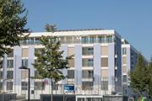
Bild 1: Flora Zürich-Affoltern: Überbauung mit 89 Wohnungen im Minergie-Standard

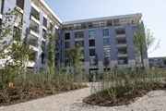
Bild 2: Wohnqualität in urbaner Umgebung.

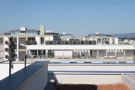
Bild 3: Kaskaden auf dem Hausdach

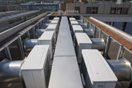
Bild 4: Kaskaden sind in Serie geschaltete Einzelwärmepumpen.

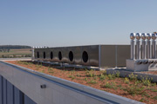
Bild 5: Kaskaden sind montagefreundlicher, flexibler und platzsparender als Grossgeräte.

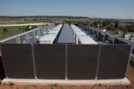
Bild 6: Auch schalltechnisch sind Kaskaden grossen Wärmepumpen überlegen.

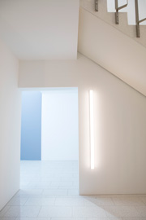
Bild 7: Steht die Heizungsanlage auf dem Dach anstatt im Keller, wird Platz frei, der anderweitig genutzt werden kann.

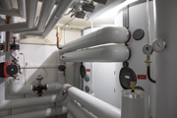
Bild 8: Zwei parallel verrohrte Pufferspeicher SBP 1500 E

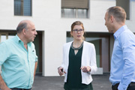
Bild 9: Moderne Haustechnik sollte sich dezent ins architektonische Konzept integrieren.

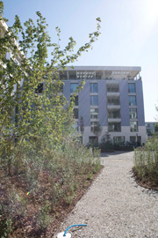
Bild 10: Durch die S-Form der Überbauung ergeben sich zwei individuell nutzbare Höfe.

